라우드스피커 라인 차단기 시스템
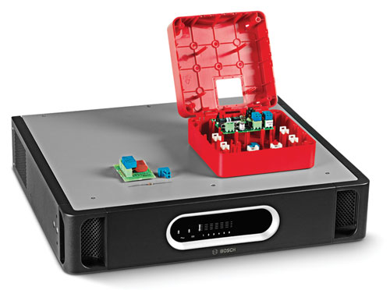
한국어 설계 및
엔지니어링
사양서

문서 정보

목적
Bosch 라우드스피커 라인 차단기 시스템의 지정, 입찰 혹은 견적을 준비할 때, 제공된 모든 장비의 자세한 기능 설명이 제공되어야 합니다. 이 문서에서 제공되는 설계 및 엔지니어링 사양 내용은 이러한 목적에 따라 사용되며 필요한 경우 복사 및/또는 복제될 수 있습니다.

범위
Bosch 라우드스피커 라인 차단기 시스템은 Praesideo 비상 방송 시스템 또는 Plena 보이스 알람 시스템과 함께 사용해야 합니다. 이 설계 및 엔지니어링 사양서에는 Bosch 라우드스피커 라인 차단기 시스템의 기능 설명만을 포함하고 있습니다.

대상
이 설계 및 엔지니어링 사양서는 전관 방송/보이스 알람 시스템의 설계, 지정 및 조달 또는 프로젝트 관리와 연관된 계약업체, 컨설턴트 및 기타 전문가들의 요구를 충족시킵니다.

저작권
이 사양서의 저작권은 Eindhoven의 Bosch Security Systems BV에 있지만 인증된 전문가 및 전문 조직이 입찰견적서 작성, 사양 제안, 판매 및 프로젝트 관리 활동을 지원하는 연관 문서 작성 목적으로 사용할 경우 전체 혹은 일부를 복제할 수 있습니다.

문서 형식
설계 및 엔지니어링 사양서는 Word 형식(.doc)의 디지털 문서로 제공됩니다. 이 디지털 문서에서 페이지, 그림 및 표 등을 클릭하면 참조 위치로 이동합니다.

목차

1 소개 4
2 사양서 범위 4
3 시스템 요약 4
3.1 시스템 개요 4
3.2 시스템 기능 4
3.3 인증 및 규정 준수 4
3.4 시스템 적합성 5
3.5 시스템 구성 5
3.6 시스템 설치 및 상호 연결 6
3.7 시스템 작동 6
3.8 일선 시스템 유지 보수 6
4 기술 사양 7
4.1 마스터 유닛 7
4.2 차단기 보드 8
4.3 EOL 저항기 8
4.4 DC 차단 보드 8

소개
라우드스피커 라인 차단기 시스템은 화재 또는 다른 재난 상황에서 전관 방송 및 보이스 알람 시스템의 기능을 보장하는 저렴한 가격의 대안이 될 것입니다. 시스템의 주 목적은 라우드스피커 라인 오류로 인한 오디오 기능의 손실을 막는 것입니다.

그리고 이 시스템은 루프 배선 방법을 사용하여 비싼 E30 케이블 연결의 필요성을 크게 줄입니다. 또한 완벽한 감시 기능을 제공하며 전관 방송/보이스 알람 설치에 맞게 구성할 수 있습니다.

이 시스템은 다음과 같은 용도로 사용됩니다.
- 넓은 구역을 담당하는 전관 방송 시스템 예: 구역당 25대 이상의 라우드스피커
- 보이스 알람: 동일 방화 구역 내에 여러 개의 방이 있는 장소

사양서 범위
이 사양서는 라우드스피커 라인 차단기 시스템의 제공, 설치 및 유지 보수를 다룹니다.

시스템 요약

시스템 개요
라우드스피커 라인 차단기 시스템은 마스터 유닛, 차단기 보드 및 DC 차단 보드로 구성됩니다.

전관 방송/보이스 알람 시스템의 구역 출력은 총 6개의(500W) 라우드스피커 루프를 관리할 수 있는 마스터 유닛의 후방에 연결됩니다. 차단기 보드는 라우드스피커 루프에서 데이지 체인 방식으로 연결되어 전관 방송/보이스 알람 시스템에서 라우드스피커로 오디오를 전송합니다.

개별 루프의 상태는 마스터 유닛 전면 패널의 LED를 통해 나타납니다. 또한 전면 패널에는 주전원 공급 장치 및 백업 배터리 전원 공급 장치의 상태를 나타내는 LED가 있습니다. 전면 패널의 모든 오류 표시등은 마스터 유닛 후면 패널의 오류 릴레이에 연결됩니다. 후면 패널에는 상호 연결, 전압 선택기, 주전원 스위치와 설정 및 테스트 용도의 DIP 스위치가 있습니다.

차단기 보드는 라우드스피커 루프 양쪽 모두를 연결하기 위한 2개의 100V 오디오 커넥터와 하나 이상의 라우드스피커를 위한 분기기 구성용 3번째 100V 오디오 커넥터를 제공합니다. 적정 라우드스피커 출력 레벨(10, 36, 100W 또는 20kHz 파일럿 톤 필터 사용 시 10W) 및 기타 감시 설정을 정하기 위해 점퍼 설정이 제공됩니다.

차단기 보드에는 테스트/오류 LED가 있습니다. 차단기 보드는 IP30-등급 하우징에 장착됩니다. 보드가 하우징에 장착된 경우 LED가 표시되어 시스템의 오류 검색을 용이하게 합니다.

DC 차단 보드는 DC를 차단하고 전류 제한을 통한 과부하 보호를 제공합니다. 차단기 보드와 동일한 연결을 탑재하여 빠르고 편한 라우드스피커 루프 및 분기기 연결(10W의 라우드스피커 부하)을 제공합니다.

시스템 기능
마스터 유닛은 라우드스피커 루프의 루프 오류를 모니터링하여 이를 전면 패널에 표시합니다.

차단기 보드의 주 기능은 다음과 같습니다.
- 인접 섹션의 단락을 감지하고 차단합니다.
- 분기기의 단선, 단락 및 과부하를 감지하고 차단합니다.

인증 및 규정 준수
라우드스피커 라인 차단기 시스템은 이 유형의 장비에 대한 모든 해당 규정 및 표준을 준수하며, 특히 다음과 같은 인증 및 승인을 준수합니다.

인증
안전 | EN 60065 준수
전자기 방출 | EN 55103-1 준수
전자기 내성 | EN 55103-2 및  EN 50130-4 준수
해양 | EN 60945 준수
대피 | EN 54-16 준수

규정 준수
다음 설명 내용 사용 준수 | NEN2575, VDE0833 및 BS5839
대피 | EN 60849 준수

또한 이 시스템은 전기 장비의 설계, 구조 및 설치에 대한 국내외 및 지역의 모든 규정을 준수합니다.

시스템 적합성
라우드스피커 라인 차단기 시스템은 다음과 같은 제품 및 제품군에서 테스트를 거쳤습니다.

제품군:
- Praesideo 비상 방송 시스템
- Plena 보이스 알람 시스템(VAS)
Praesideo 앰프:
- 파워 앰프: PRS-1P500, PRS-2P250,
PRS-4P125
- 기본 앰프: PRS-1B500, PRS-2B250,
PRS-4B125
Plena 보이스 알람 시스템 유닛:
- Plena 보이스 알람 컨트롤러: LBB1990/00
- Plena 보이스 알람 라우터: LBB1992/00
- Plena 파워 앰프: LBB1930/20, LBB1935/20, LBB1938/20

라우드스피커 라인 차단기 시스템은 Praesideo 제품군의 라우드스피커 감시 제품(LBB4440/00, LBB4441/00, LBB4442/00, LBB4443/00)과 호환 가능합니다.

시스템 구성
다음과 같은 시스템 설치 옵션이 제공됩니다.

설치 옵션 1: 개별 라우드스피커를 위한 1개의 차단기 보드
이 옵션에서는 개별 라우드스피커 루프에 최대 50개의 차단기 보드를 설치할 수 있습니다.

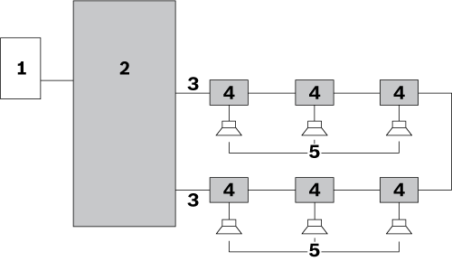

설치 옵션 2: 하나의 차단기 보드에 연결된 라우드스피커의 분기

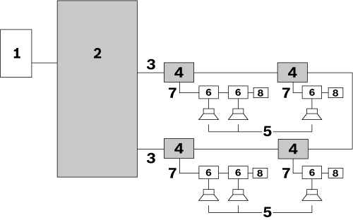

설치 옵션 3: 차단기 보드 사이에 연결된 라우드 스피커

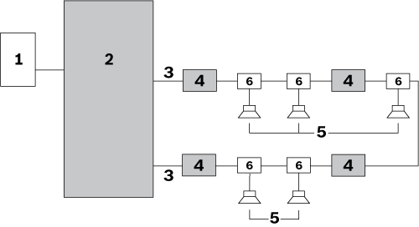

조합 설치 옵션:
설치 옵션의 조합이 가능합니다.

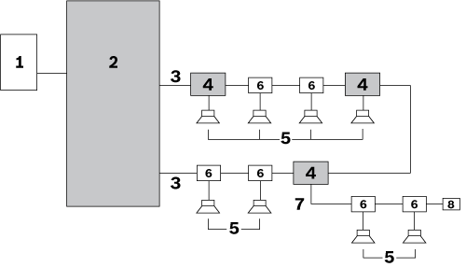

번호 | 항목
1 | 전관 방송/보이스 알람 시스템의 구역 출력
2 | 마스터 유닛
3 | 라우드스피커 루프(하나의 루프가 표시됨)
4 | 차단기 보드
5 | 라우드스피커
6 | DC 차단 보드

시스템 설치 및 상호 연결
마스터 유닛은 19인치 랙에 설치합니다.

시스템의 설치는 루프 배선 방법을 기반으로 합니다. 모든 라우드스피커는 차단기 보드, DC 차단 보드 또는 DC 차단 콘덴서를 사용하여 시스템에 연결해야 합니다.

라우드스피커 루프에 사용되는 케이블의 최대 배선 직경은 2.5 mm²입니다. 개별 라우드스피커 루프의 최대 케이블 길이는 1000m(3281ft)입니다.

개별 루프의 분기기 케이블 정전 용량을 포함한 케이블의 총 정전 용량 최대치는 600nF입니다.
개별 루프의 총 케이블 임피던스의 최대치는 24ohms입니다.

분기기에서 라우드스피커까지의 최대 케이블 길이는 50m(164ft)이며, 루프 길이와는
무관합니다. DC 차단 보드의 최대 적정 부하는 20W입니다.

시스템 작동
라우드스피커 라인 차단기 시스템은 완벽한 감시 기능을 제공합니다. 마스터 유닛의 전면 또는 후면 패널에는 운영자 제어기가 없습니다.

마스터 유닛 전면 패널의 사용자 인터페이스는 다음의 상황을 나타내는 LED로 구성되어 있습니다.
- 도보 테스트 모드
- 오류
- 루프 초기화
- 루프 OK

주전원 공급 장치 및 백업 배터리 전원 공급 장치의 상태 또한 마스터 유닛에 표시됩니다.

마스터 유닛, 차단기 보드 및 DC 차단 보드는 최대 작동 온도 55°C에서 작동 가능합니다.

시스템은 주 라우드스피커 루프의 오류 상태를 확인합니다.

일선 시스템 유지 보수
이 시스템은 현장 직원의 빠르고 효율적인 오류 추적 및 수정이 가능하도록 설계되어 있으며, 내장형 도보 테스트 모드를 지원합니다. 그리고 예비 부품 및 설명서가 제공됩니다.

기술 사양
장치의 기술적 사양은 다음과 같습니다.

마스터 유닛

전기적 특성

주전원 공급
전압 | 115/230VAC, ±10%, 50/60Hz
퓨즈 등급 | T6.3A, 250V
돌입 전류 | 시간: < 10ms, ≤ 30A
최대 전력 소비 | 150W

배터리 전원 공급
전압 | 18 – 56VDC 표준 24 또는 48VDC
백업 오류 탐지 수준 | 21±1VDC
최대 백업 전원 전류 | 4.5A

하드웨어 인터페이스
100V 오디오 I/O  (루프 1 - 6) | 플러그인 가능 스크루 커넥터
오류 출력(루프 1 - 6) | 부동 접점 24V, 1A
일반 오류 릴레이를 제외한 오류 릴레이 | - OK 상태: 정상 전력 공급 해제  - NO: 열림
일반 오류 릴레이 | - OK 상태: 이중 안전, 정상 전력 공급  - NC: 열림  (이중 안전)

성능
루프 내 차단기 보드의 최대 숫자 | 50
루프당 전력 처리 용량 | 500W
주파수 범위 | 50Hz - 20kHz

배터리 전력 소비 24V

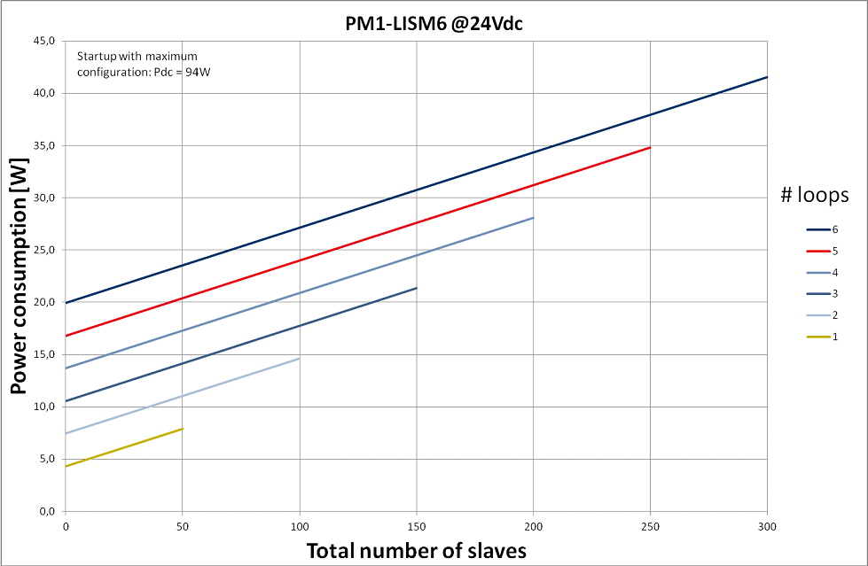

배터리 전력 소비 48V

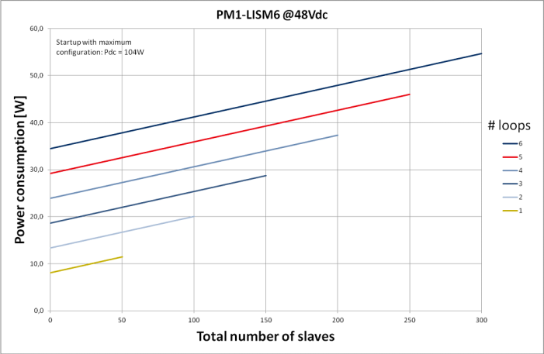

기계적 특성

크기(높이 x 가로 x 세로)
19인치 랙 장착용(브래킷 포함) | 88 x 483 x 400mm  (3.5 x 19 x 15.7in)
브래킷 전면 | 40mm(1.6in)
브래킷 후면 | 360mm(14.2in)
무게 | 15.9kg(35.05lb)
장착 | 19인치 랙
색상 | 차콜색 및 은색

환경적 특성

작동 온도 | -5ºC - +55ºC  (+23ºF - +131ºF)
보관 온도 | -20ºC - +70ºC  (-4ºF - +158ºF)
상대 습도 | 15% - 90%
대기 압력 | 600 - 1100hPa

차단기 보드

전기적 특성

라우드스피커 루프  연결 | 120VAC 오디오, 최대 5A
라우드스피커 루프를 통한 최대 부하 | 500W
최대 분기기-부하 | 100W
테스트 오류 표시 LED | 노란색
테스트 버튼 | 순간식

기계적 특성

크기  (높이 x 가로 x 세로) | 78 x 60 x 32mm  (3.0 x 2.3 x 0.6in)
하우징 | 150 x 150 x 75mm  (5.9 x 5.9 x 2.9in)
장착 옵션 | - 제공된 하우징에 장착 가능  - 라우드스피커 내부에 장착됨  - IP-65 하우징 내에 장착(옵션으로 제공되는 장착 브래킷 LBB4446/00이 필요)
무게 | 약 180g (6.3oz)
색상 | 적색
내화성 속성 | UL60065
침투 보호 | IP30
케이블을 위한 펀치  아웃 홀 | - 6mm 전선용 3홀  - 9mm 전선용 3홀

환경적 특성

작동 온도 | -5ºC - +55ºC  (+23ºF - +131ºF)
보관 온도 | -20ºC - +70ºC  (-4ºF - +158ºF)
상대 습도 | 15% - 90%
대기 압력 | 600 - 1100hPa

EOL 저항기

전기적 특성

EOL 저항기 | 47kohm, > 0.5W 저항기

DC 차단 보드

전기적 특성

라우드스피커 루프  연결 X1, X2 | 120VAC 오디오, 최대 5A
라우드스피커 루프를 통한 최대 부하 | 500W
분기기 X3 | 분기기 사용 시-20W
하이 패스 필터 | - 20W 부하 시 67Hz  - 10W 부하 시 34Hz

기계적 특성

크기(높이 x 가로 x 세로) | 60 x 45 x 30mm  (2.7 x 1.8 x 0.6in)
장착 | 라우드스피커 내부에 장착됨(옵션으로 제공되는 장착 브래킷 LBB4446/00이 필요)
무게 | 약 16g (0.6oz)

환경적 특성

작동 온도 | -5ºC - +55ºC  (+23ºF - +131ºF)
보관 온도 | -20ºC - +70ºC  (-4ºF - +158ºF)
상대 습도 | 15% - 90%
대기 압력 | 600 - 1100hPa

자세한 내용을 보려면www.boschsecurity.co.kr
을 방문하십시오.

© 2014 Bosch Security System BV
데이터는 예고 없이 변경될 수 있습니다.
03-2014 V1.1

